2014年夏受験　教員採用試験

Ａ 県別直前対策講座　東京校 確定カリキュラム

◆教材『県別直前対策テキスト【東京都】』は、初日に教室にて配布いたします。

受講票および筆記用具をご持参ください。

◆パンフレットのP.7に記載のモデルカリキュラムとは、科目の講義順序が異なります。



◆講義当日は、東京アカデミー東京校教室＝永和ビル9階に直接お越しください。

事務局にお立ち寄りいただく必要はございません。

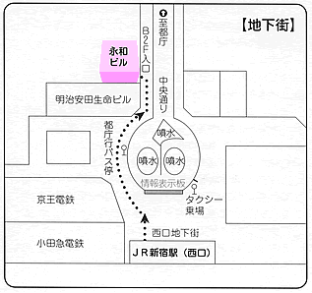



東京校 事務局

新宿区西新宿1-7-1　松岡セントラルビル3Ｆ

TEL.03-3348-0731